Bac 2023 Centres étrangers 1 Jour 1 https://labolycee.org

EXERCICE 2 (6 points)
À la recherche d’une autre Terre

Les astronomes s’intéressent particulièrement aux exoplanètes (planètes situées en dehors de notre système solaire) présentant des similitudes avec notre Terre car elles pourraient éventuellement réunir des conditions indispensables à l’apparition de la vie telle que nous la connaissons.

L’objectif de cet exercice est de déterminer quelques caractéristiques d’une exoplanète dont la découverte a été annoncée en décembre 2021, dans le cadre d’un projet international.

Cette exoplanète est nommée GJ 367b, elle sera notée P dans cet exercice. Elle est en orbite autour de l’étoile hôte GJ 367, qui sera notée E.

Donnée

Constante de gravitation universelle : G = 6,67×10⁻¹¹ m³⋅kg⁻¹⋅s⁻²

Partie A - Détection par la méthode du transit

Une exoplanète peut être détectée par la méthode du transit planétaire qui consiste à mesurer régulièrement la luminosité d’une étoile afin de détecter la baisse périodique de sa luminosité.
Cette baisse de luminosité est associée au passage par rapport à l’observateur d’une exoplanète devant l’étoile (figure 1 et figure 2 ci-dessous).

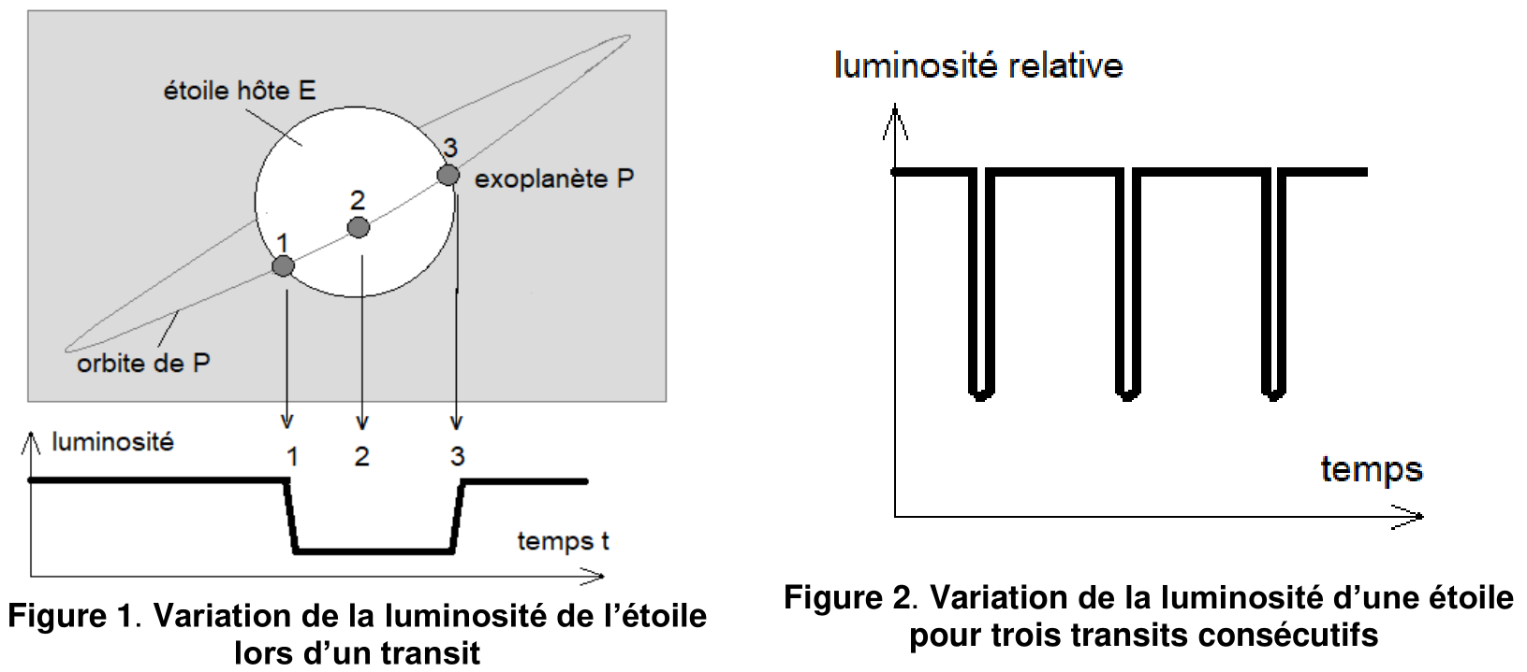

1. à partir de la figure 3 (ANNEXE À RENDRE AVEC LA COPIE), justifier l’utilisation du terme « périodique » pour décrire la variation de luminosité de l’étoile.

2. à partir de la figure 3 (ANNEXE À RENDRE AVEC LA COPIE), déterminer la valeur de la période T du phénomène observé le plus précisément possible, en indiquant la méthode employée.

Partie B - Mouvement de l’exoplanète GJ 367b

Dans le référentiel de l’étoile E, supposé galiléen, on considère que l’orbite de l’exoplanète P est circulaire, de centre O (centre de l’étoile) et de rayon r. La masse de l’exoplanète est notée m_{P} .

Par ailleurs, l’exploitation d’observations complémentaires a permis de déterminer la valeur de la masse de l’étoile E : M_{E} = 9,5x10²⁹ kg.

3. Sans souci d’échelle, représenter sur la figure 4 (ANNEXE À RENDRE AVEC LA COPIE) la force gravitationnelle exercée par l’étoile E sur l’exoplanète P.

4. Écrire l’expression vectorielle de cette force dans le repère de Frenet (P, $\vec{u_{t}}$, $\vec{u_{n}}$) en fonction de G, M_{E}, m_{P} et r.

5. Énoncer la deuxième loi de Kepler, dite « loi des aires ».

6. Compléter la figure 4 (ANNEXE À RENDRE AVEC LA COPIE) afin d’illustrer cette loi et justifier que le mouvement de l’exoplanète P est uniforme.

7. Appliquer la deuxième loi de Newton à l’exoplanète P et démontrer que la vitesse v_{P} de l’exoplanète P sur son orbite peut s’écrire : $v_{P}=\sqrt{\frac{G×M_{E}}{r}}$.

8. Donner l’expression de la période de révolution T de l’exoplanète P en fonction de sa vitesse v_{P} et du rayon r de son orbite circulaire. En déduire l’égalité suivante :
$T^{2}=\sqrt{\frac{4π^{2}×r^{3}}{G×M_{E}}}$

9. En admettant que T = 7,7 h, montrer que la valeur du rayon r de la trajectoire circulaire de l’exoplanète autour de l’étoile E est proche d’un million de kilomètres.

Partie C – GJ 367b : une exoplanète de fer ?

Concernant l’exoplanète GJ 367b, en décembre 2021, un magazine scientifique titre « Une planète de fer a été découverte ».

Les chercheurs ont pu déterminer que l’exoplanète P a un volume V_{P} égal à 37 % du volume de la Terre V_{T} et une masse M_{P} égale à 55 % de la masse de la Terre M_{T}.

Données

- Masse de la Terre : M_{T} = 5,97×10²⁴ kg
- Rayon de la Terre : R_{T} = 6,37×10⁶ m
- Masse volumique du fer : ρ(Fe) = 7,9×10³ kg·m⁻³
- Volume d’une sphère de rayon r : $V =\frac{4}{3}π×r^{3}$

10. Calculer la masse volumique de la planète et justifier la référence au fer dans le titre « Une planète de fer a été découverte ».

ANNEXE A RENDRE AVEC LA COPIE

EXERCICE 2

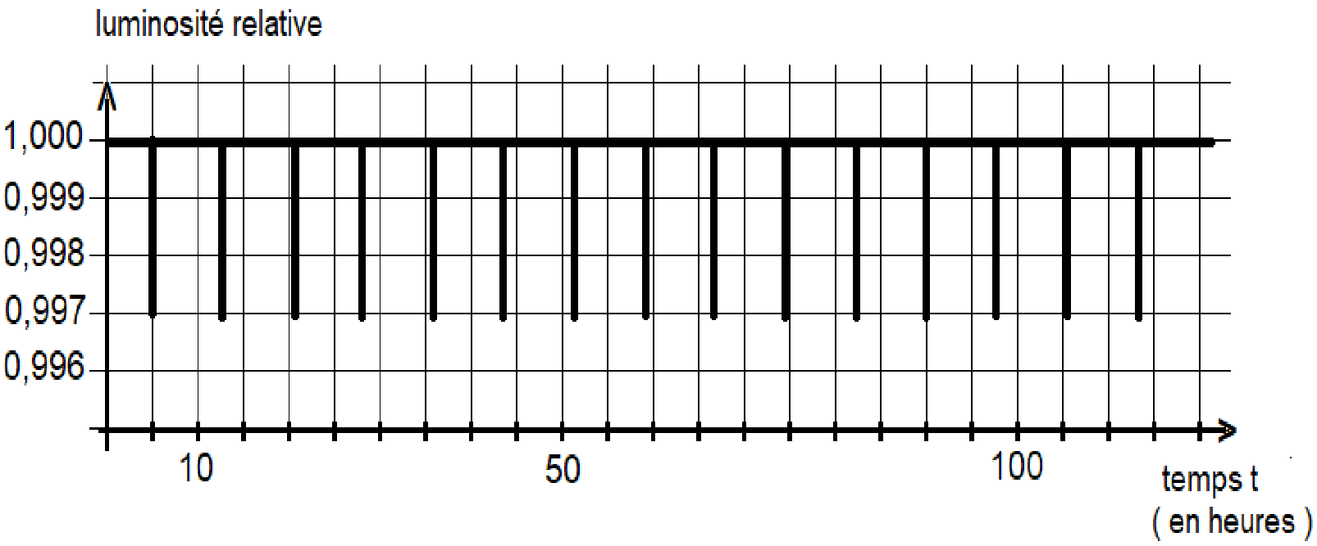

Figure 3. Variation temporelle de la luminosité relative de l’étoile GJ 367

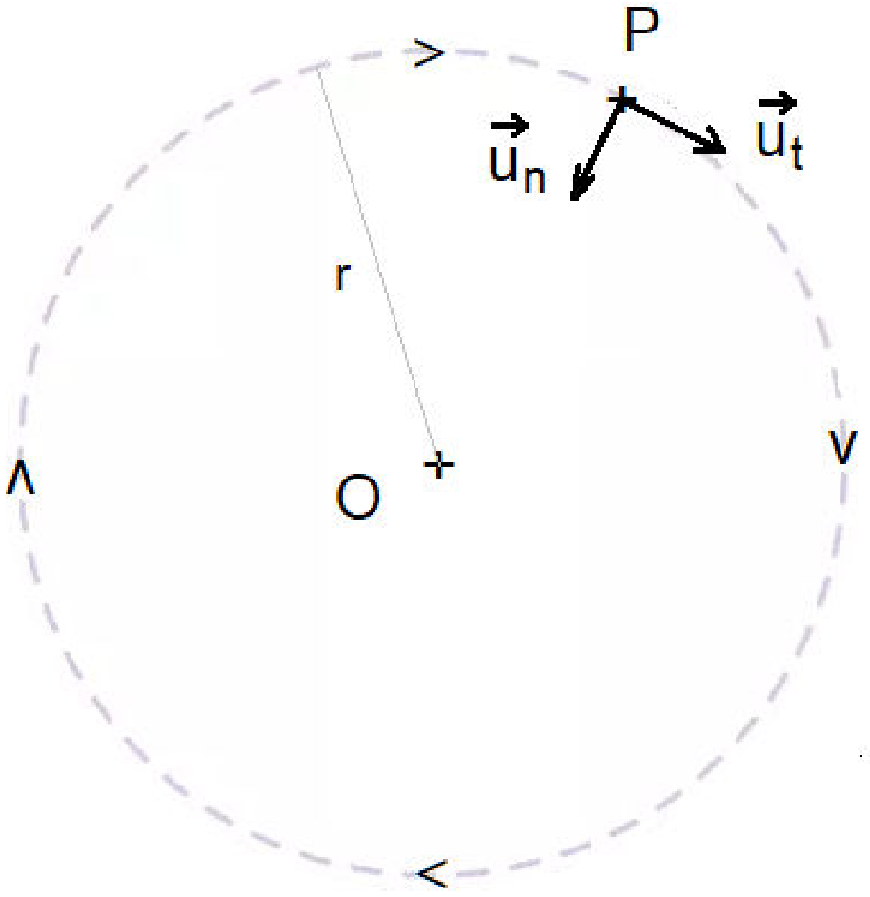

Figure 4. Trajectoire de l’exoplanète P autour du centre O de l’étoile GJ 367

